Nama : Farkhan

NPM : 20081010060

Kelas : B

1. 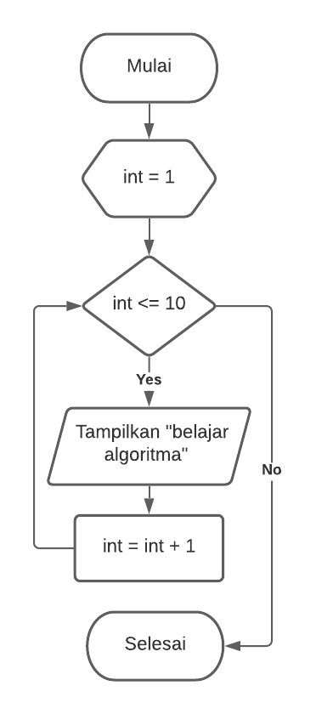Mencetak “Belajar algoritma” sebanyak 10 kali

Algortima :

* Masukkan nilai variable int
* Nilai int akan dicek, jika lebih dari 10, maka program

tidak dijalankan

* Jika kurang dari atau sama dengan 10, maka cetak

“belajar algoritma”

1. 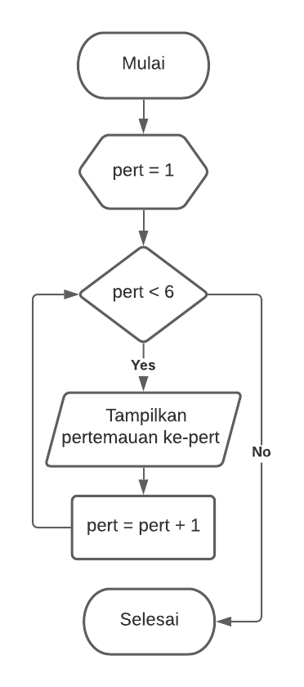Mencetak pertemuan ke berapa pada mata kuliah algoritma

Algoritma :

* Masukkan nilai varabel pert sebagai inisiasi awal
* Nilai dari variable pert akan dicek, jika lebih dari atau sama dengan 6, maka program tidak akan dijalankan
* Jika nilai dari variable pert kurang dari 6, maka cetak “Pertemuan ke-pert”

1. 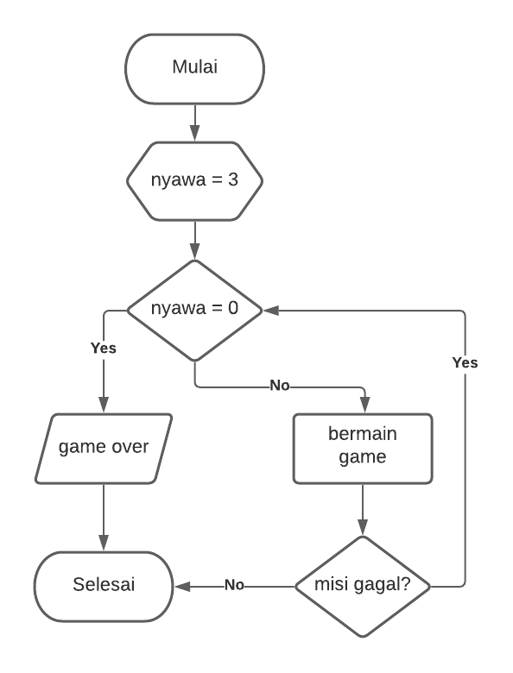Kesempatan bermain game

Algoritma :

* Kesempatan bermain game sebanyak 3 kali, maka nilai awal dari variabel nyawa adalah sama dengan 3
* Nilai dari variabel nyawa akan dicek, jika sama dengan 0, maka permainan selesai
* Jika nilai dari variabel nyawa tidak sama dengan 0, maka player bisa melanjutkan permainan